МИНИСТЕРСТВО ОБРАЗОВАНИЯ И НАУКИ РОССИЙСКОЙ ФЕДЕРАЦИИ
Федеральное государственное автономное образовательное учреждение высшего
профессионального образования
«Национальный исследовательский университет «МИЭТ»

ДИСЦИПЛИНА

«Информационные технологии поиска информации»

ОТЧЕТ
по практическому заданию № 1

«Поиск файлов, программ, изображений»

Выполнил студент ИБ-31 учебной группы ____________/Бройдо Г.Д./
подпись (фамилия, инициалы)

Проверил _____________ /Душкин А.В./
подпись (фамилия, инициалы)

Москва 2026
Практическая часть
1 Поисковые запросы

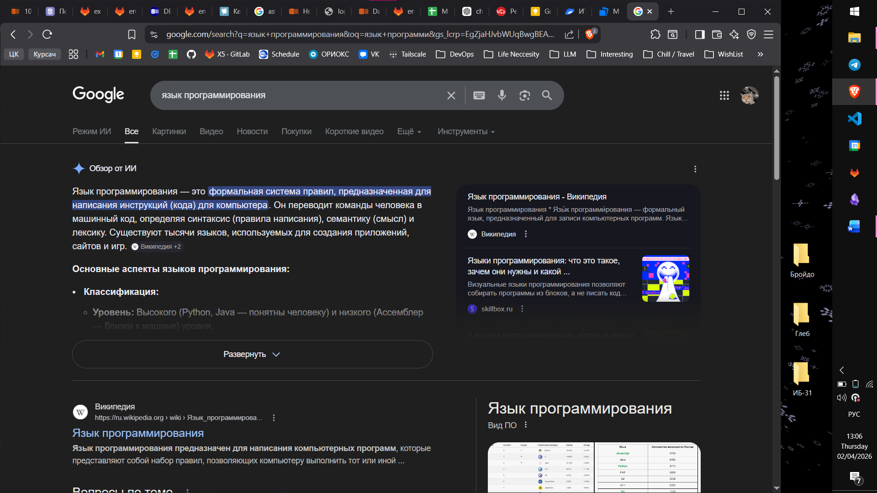
Рисунок 1 – Общий запрос

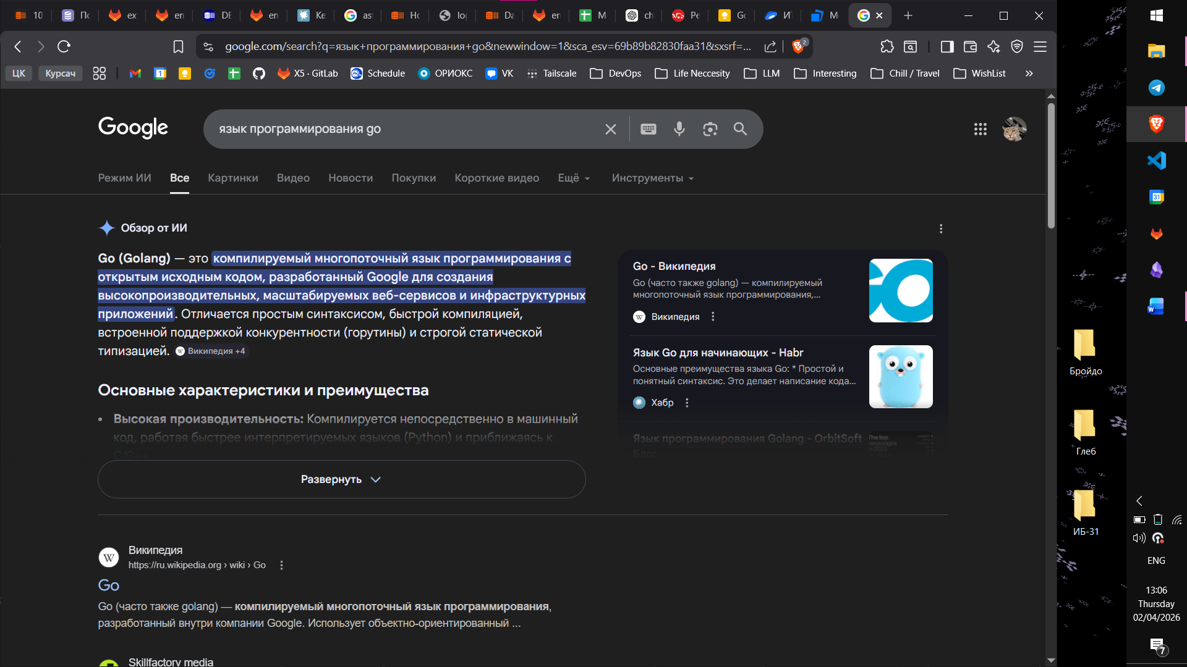
Рисунок 2 – Информационный поисковой запрос
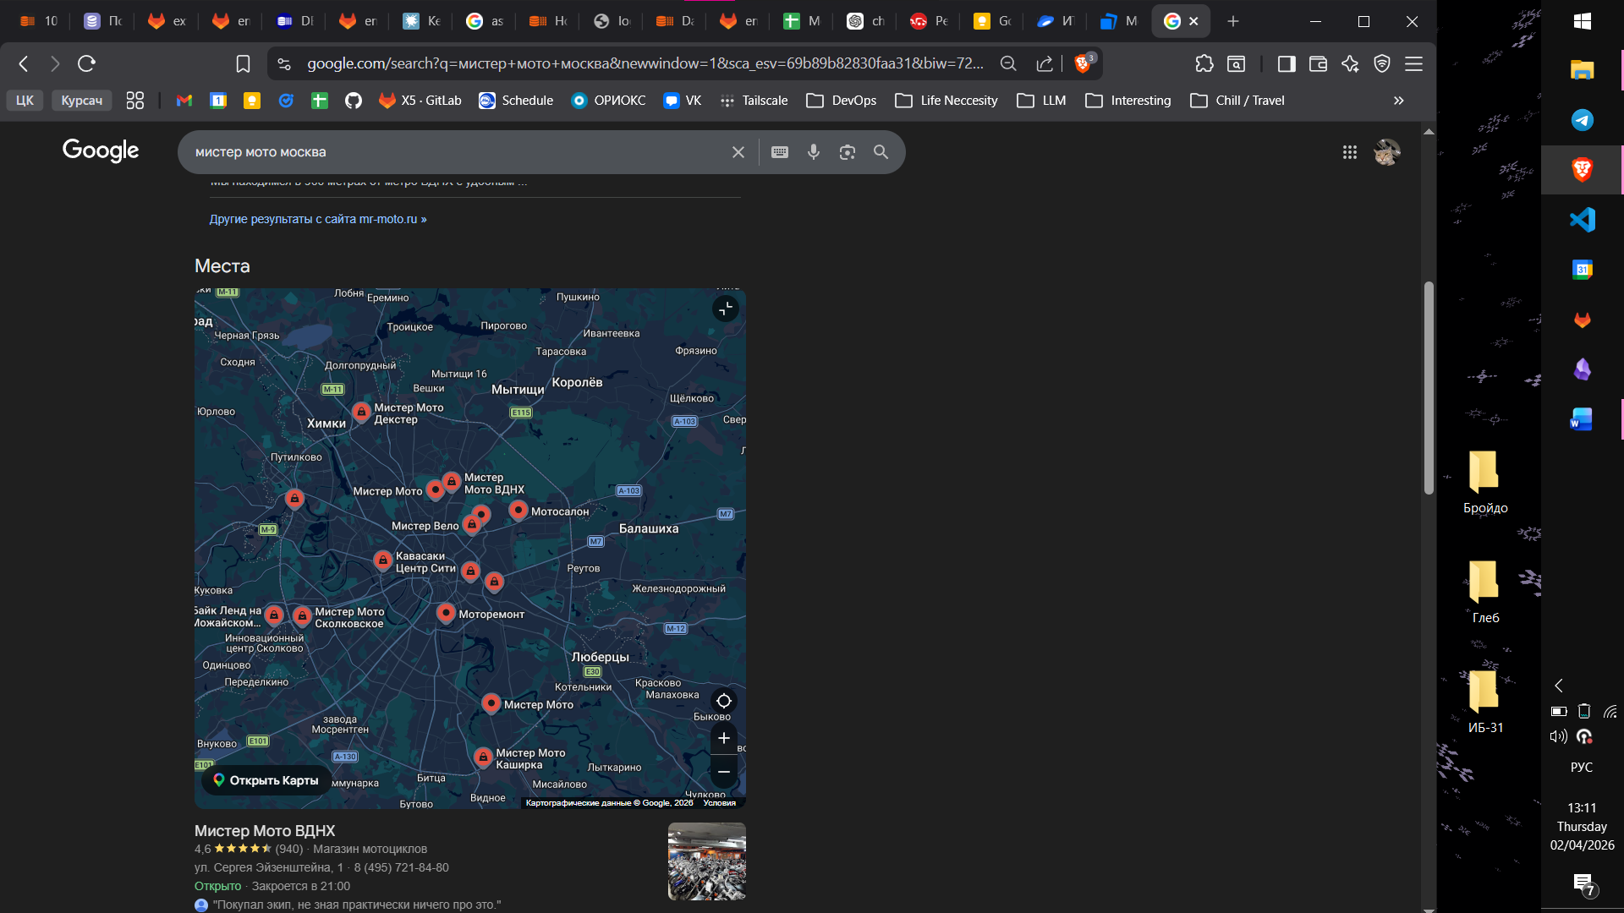
Рисунок 3 – Навигационный поисковой запрос

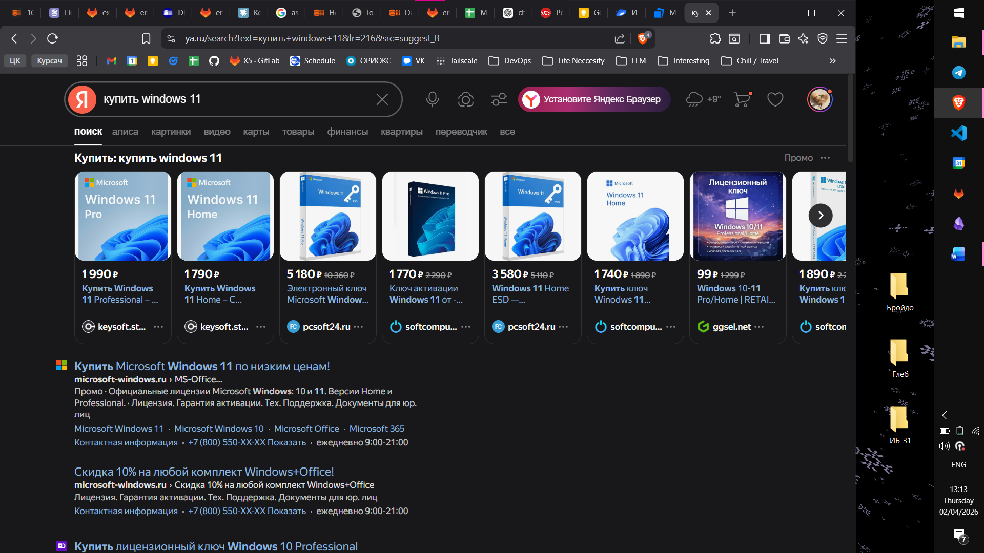
Рисунок 4 – Коммерческий поисковой запрос
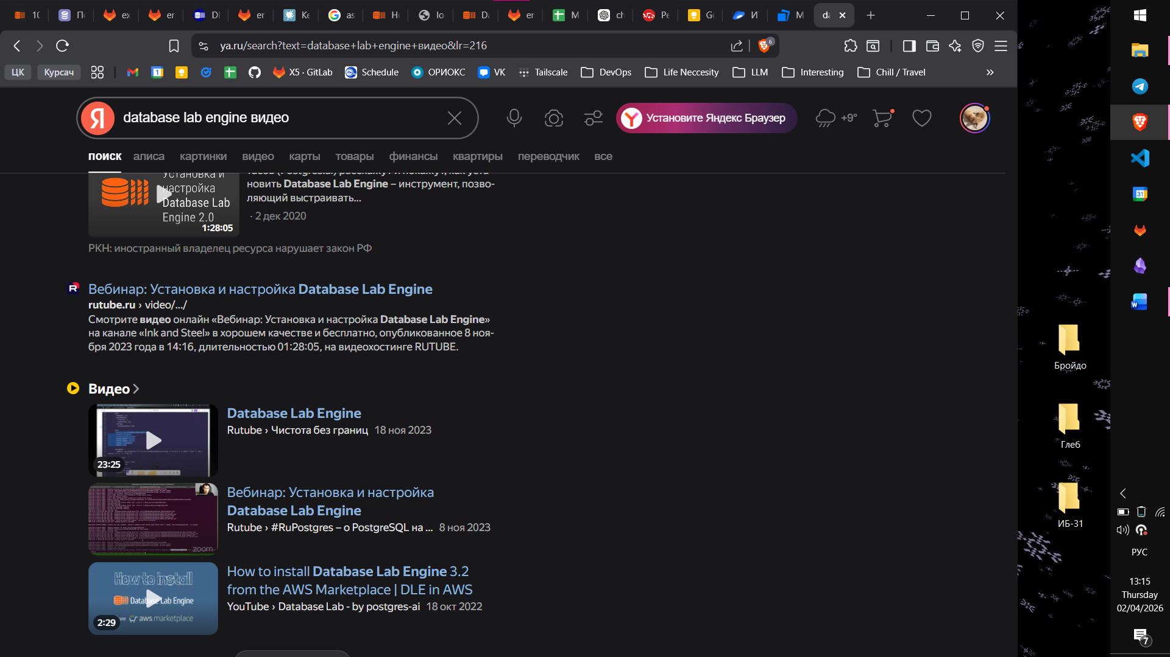
Рисунок 5 – Мультимедийный поисковой запрос

